

# คู่มือการใช้งานโปรแกรม TD

จัดทำโดย

นายดำรงเดช โชคพานิชศิริ 1813110317

นายธนทัต ชูศรี 1813110119

นายฐิติพงศ์ ผลพอตน 1813110382

นางสาวธัญชนก งามจตุรงค์ 1813110622

เสนอ

อาจารย์ อมรพันธ์ ชมกลิ่น

รายงานนี้เป็นส่วนหนึ่งของวิชา Mobile Device Application Development (ITE-439)

ภาคเรียนที่ 2 ปีการศึกษา 2564

คณะเทคโนโลยีสารสนเทศ

สถาบันเทคโนโลยีไทย-ญี่ปุ่น

# **สารบัญ**

สารบัญ ก

ขั้นตอนการเข้าสู่ระบบ 1

การใช้งานหน้า Menu 2

ขั้นตอนการสั่งซื้อสินค้า 4

การใช้งานหน้า History 7

การใช้งานหน้า Profile 9

# **ขั้นตอนการเข้าสู่ระบบ**

Step 1: เปิดแอปพลิเคชัน คลิกตรงบริเวณ Click to Contimue

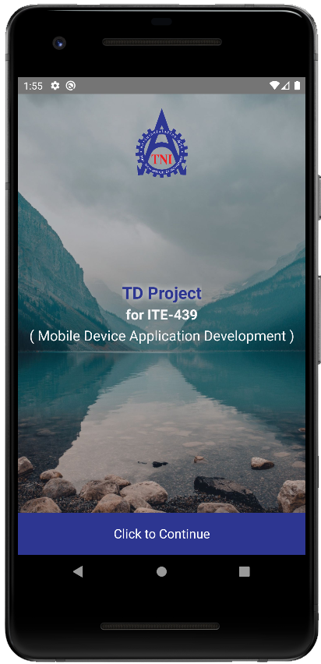

Step 2: ทำการกรอก Email และ Password (โดยอีเมล์ตัวอย่างคือ admin@gmail.com และ password คือ adminuser) และทำการกด Sign In

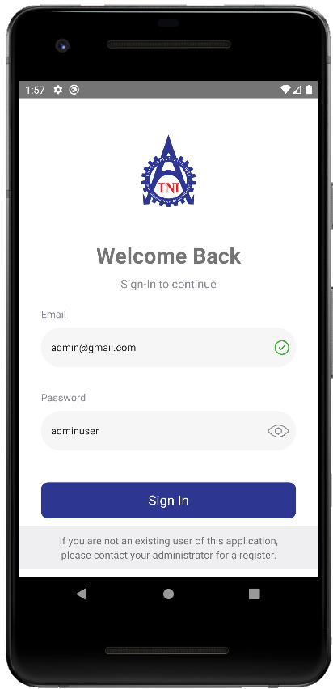

# **การใช้งานหน้า Menu**

Step 1: เปิดหน้า Menu จากนั้นกดปุ่มด้านซ้ายบนสุดที่มีรูปร่างคล้าย GPS

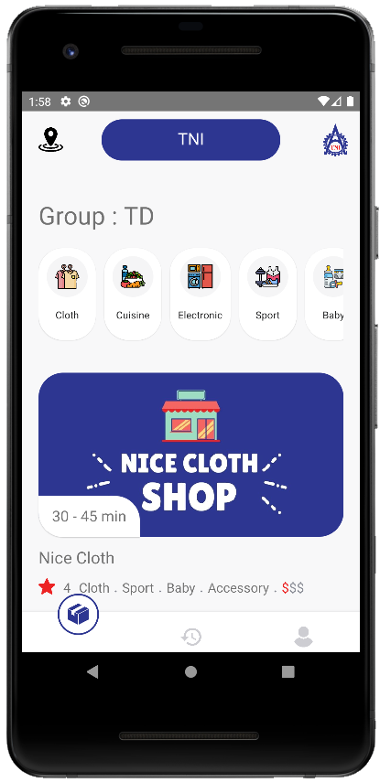

Step 2: มีการแสดงข้อมูลตำแหน่งที่ตั้งของบริษัท สามารถกด Ok เพื่อออกได้

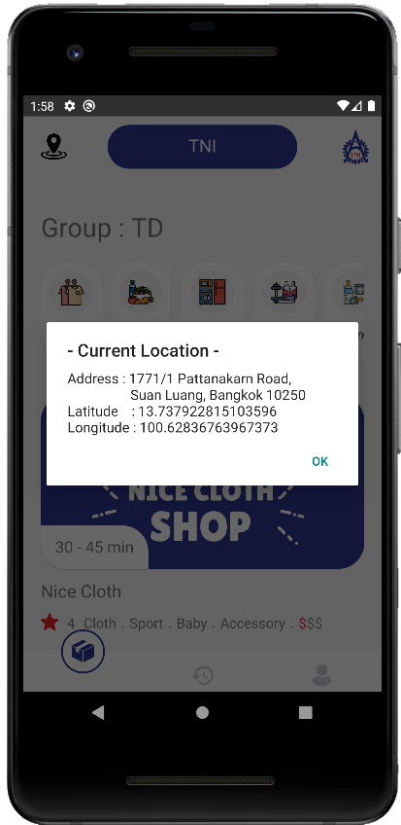

Step 3: กดปุ่มขวาบนสุดของหน้า Menu จะนำไปสู่เว็บไซต์ของบริษัท



Step 4: จะเป็นการเข้าสู่หน้าเว็บไซต์ของบริษัทที่ทำการตั้งค่าไว้

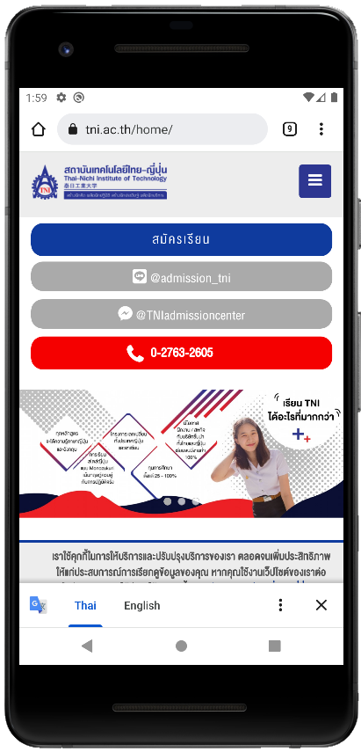

# **ขั้นตอนการสั่งซื้อสินค้า**

Step 1: เลือกประเภทของสินค้าที่ต้องการ จากนั้นเลือกร้านค้า



Step 2: เลือกสินค้า กดปุ่ม + เพื่อเพิ่มจำนวนสินค้า โดยสามารถดูราคาได้จากราคาที่แสดงด้านล่าง

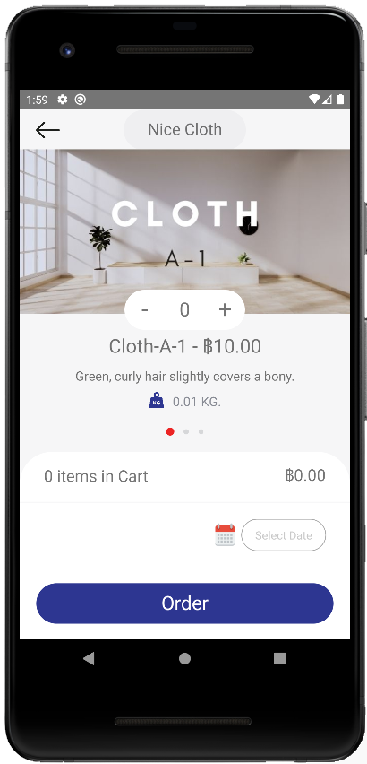

Step 3: เมื่อทำการเลือกสินค้าและจำนวนที่ต้องการแล้ว ทำการกดปุ่มที่มีรูปปฎิทินเพื่อเลือกวันจัดส่ง จากนั้นกด Ok

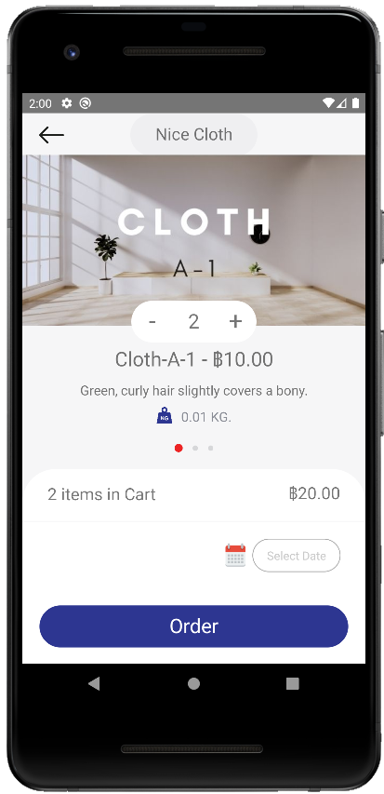

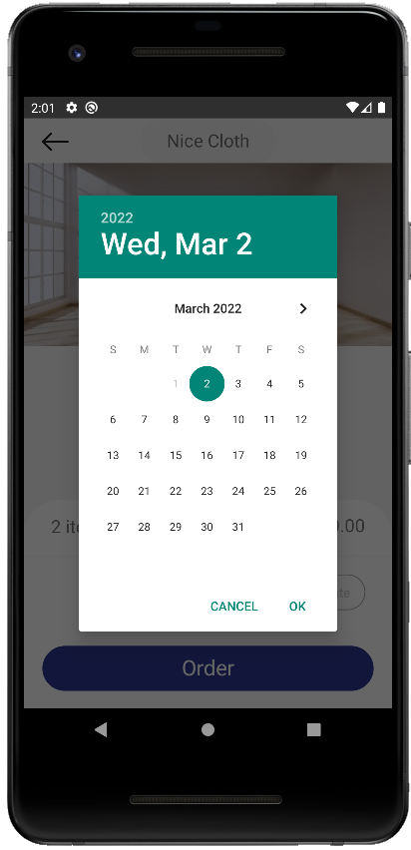

Step 4: ตรวจสอบ Order จากนั้นกด Accept เพื่อยืนยันการสั่งซื้อ จากนั้นรายการสั่งซื้อจะขึ้นในหน้าประวัติการสั่งซ้อ

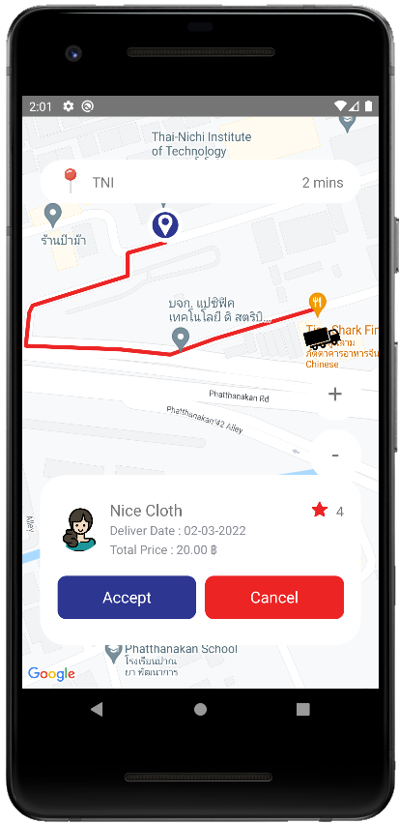

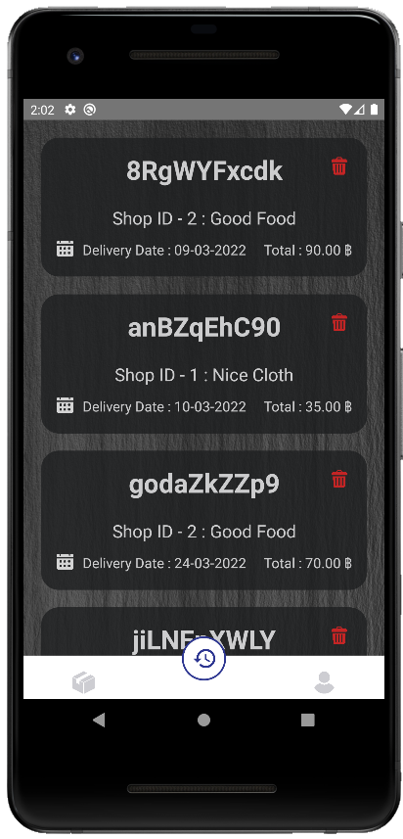

# **การใช้งานหน้า History**

Step 1: เปิดหน้า Menu จากนั้นกดปุ่มด้านล่างสุด ตรงกลางจะเป็นการเปิดไปหน้าประวัติการสั่งซื้อ

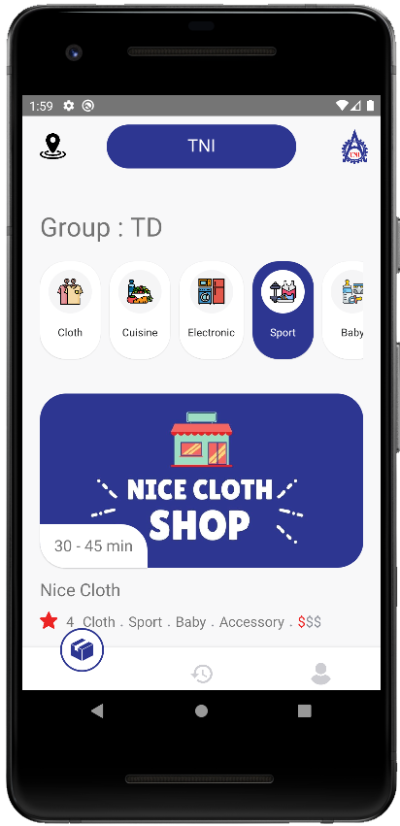

Step 2: จะมีการแสดงรายการสั่งซื้อทั้งหมด โดยเริ่มแรกจะแสดงรหัสรายการสินค้าซึ่งเป็นตัวอักษรแบบสุ่ม บรรทัดต่อมาจะแสดงรหัสและชื่อร้านค้า จากนั้นแสดงวันจัดส่งและราคาทั้งหมด



Step 3: สามารถลบประวัติการสั่งซื้อได้โดยคลิกปุ่มรูปถังขยะ จากนั้นกด Yes



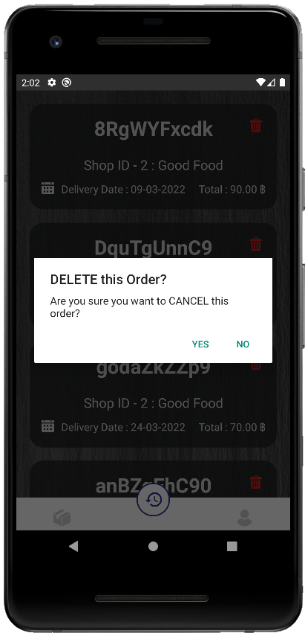

# **การใช้งานหน้า Profile**

Step 1: เปิดหน้า Menu จากนั้นกดปุ่มด้านล่างสุด ทางขวาที่เป็นรูปคนจะเป็นการเปิดไปโปรไฟล์



Step 2: จะมีการแสดงรายละเอียดของผู้ใชงาน ซึ่งได้แก่อีเมล์ของผู้ใชงานและสามารถกดปุ่ม Log out เพื่อออกจากระบบ

